Název soutěže: | PODZIMNÍ PRAŽSKÁ DIABOLA – VzPu,VzPi
Druh soutěže: | Soutěž jednotlivců podle Kalendáře akcí ČSS (kat.:II).  Soutěž je zařazena jako 1. kolo Pražské střelecké ligy 2008/2009 ze vzduchových zbraní.
Pořadatel: | SSK 0027 DELTA Praha ve spolupráci s KV ČSS Praha
Místo konání: | ! Sportovní hala TJ Ruzyně, Drnovská 19, Praha 6-Ruzyně !
Datum konání: | Sobota - 1. listopadu 2008
Disciplíny a kategorie:  (vše v 1 dni) | VzPu 30 do 12 let + 13 a 14 let  VzPu 40 dorost, juniorky, ženy  VzPu 60 junioři, muži, senioři  VzPi 40 dorost, juniorky, ženy  VzPi 60 junioři, muži, senioři
Časový rozvrh: | 08.00-15.30 průběžná prezence do jednotlivých směn  08.30-09.55 1.sm.-VzPu 30, VzPu+VzPi 40  10.05-11.30 2.sm.-VzPu 30, VzPu+VzPi 40  11.40-13.35 3.sm.-VzPu 30, VzPu+VzPi 40/60  14:00 vyhlášení VzPu 30, event. VzPu+VzPi 40  13.45-15.40 4.sm.-VzPu+VzPi 40/60  15.50-17.45 5.sm.-VzPu+VzPi 40/60  18:10 vyhlášení VzPu+VzPi 60, event. VzPu+VzPi 40
Startovné: | 30 ran - 75 Kč, 40 ran - 110 Kč, 60 ran - 140 Kč
Ředitel soutěže: | Miloš Soukup, předseda SSK DELTA Praha
Sbor rozhodčích: | Petr Lapáček A-0013, Miloš Soukup A-0014, Ing. Zdeněk Janda A-0015, Ing. Zdeněk Zahrádka A-0054, Petr Parbus A-0146, Josef Placer A-0290, Ivan Hanuš B-0587  zařazení do funkcí bude oznámeno při zahájení soutěže
Účast: | Členové ČSS s průkazem ČSS na rok 2008. Noví členové klubů musí předložit alespoň klubem potvrzenou vložku průkazu ČSS.  Členům ČSS ze řádně registrovaných pražských SSK ČSS je startovné hrazeno z prostředků KV ČSS.
Popis střeliště: | 20 (21) terčových stěn s posuvnými lapači osvětlenými halogeny, jedním volným stavem budou odděleni střelci v leže a ve stoje.  Stanoviště pro střelbu vleže je vybaveno jednotnými podložkami a stolky pro trenéry, stanoviště pro střelbu vstoje stolkem a židlí. Dalekohledové stojánky k dispozici nejsou.
Terče a pravidla: | 4 nástřelné terče a příslušný počet soutěžních - u VzPu po 2 ranách, u VzPi po 5 ranách - vše podle pravidel ISSF a jejich národních úprav.
Zbraně: | Vlastní, vč. střeliva a povolených pomůcek.
Pojištění: | Pořadatel je pojištěn v odpovědnosti za škodu pojistkou ČSS.

Povinnosti účastníků: | Registrací u prezence a přidělením startovního čísla se každý závodník zavazuje, že zná tyto propozice.  Vstup do haly jen po přezutí do obuvi se světlou podrážkou!  V hale platí zákaz kouření!!
Odjezdy: | Jen po dohodě s HR, jinak bude výsledek anulován !!!
Hodnocení: | PRAŽSKÁ DIABOLA: Samostatně hodnoceny budou jen ty kategorie, kde bude startovat 9 a více závodníků (kategorie s menším počtem se slučují podle disciplín).  V každé hodnocené kategorii obdrží diplom a budou odměněni první tři střelci (ve VzPu 30 závodník s nejlepším nástřelem obdrží putovní pohár SSK Delta). V případě omluvené neúčasti odměněného závodníka na vyhlášení budou diplom a cena předány pověřenému přítomnému závodníkovi či bude deponována u pořadatele.  PRAŽSKÁ STŘELECKÁ LIGA: Viz její Prováděcí směrnice.
Protesty: | Podávají se podle PSS se vkladem 500 Kč do rukou HR.
Výsledkové listiny: | Budou vyvěšovány průběžně po jednotlivých směnách, konečné výsledkové listiny budou odeslány na e-mailové adresy pokud je pořadatel bude mít k dispozici a budou zveřejněny na stránkách: www.sskdelta.cz a www.shooting.cz/kraje/praha
Zdrav.zajištění: | Poliklinika Praha 6 - 2800 m od areálu.
Občerstvení: | V provozu bude restaurace s příznivými cenami přímo v hale.
Popis cesty: | Pozor! Soutěž se nekoná v areálu ruzyňských kasáren jako v předchozích dvou letech, ale cca 700 m jižněji ve volně přístupném areálu TJ Ruzyně, kde je i dostatečné parkoviště, viz mapa na zadní straně  GPS středu parkoviště: 50°04´54˝ N, 14°18´32˝ E

Přihlášky: | Již po několikáté jsme byli nuceni změnit místo konání Pražské diaboly. Umístění haly TJ Ruzyně má své výhody, ale cena nájmu zatím nejvyšší. Proto jsme museli přistoupit ke zvýšení startovného a uspořádání jen jednodenní soutěže společně pro pušky i pistole. Věříme, že nás chápete.  PŘIHLÁŠKY jsou tentokrát proto velice nutné vzhledem k omezené kapacitě, a to do 12:00 dne 30.10.2008 !  e-mail: ZavodyDelta@seznam.cz, nebo mqsoukup@seznam.cz  SMS: 603 54 54 65 (mobil p.Soukupa)  V přihlášce uveďte:  1) disciplínu,  2) příjmení a jméno závodníka,  3) ročník narození,  4) číslo průkazu ČSS,  5) číslo a název SSK ČSS,  6) kdo to nahlašuje a zpětné spojení na něj.  Zpětné potvrzení o přidělení místa v určité směně bude zasláno jen na e-mailové adresy či na mobily.  Závodníci, kteří přijedou bez přihlášení, pořadatel zařadí jen budou-li volná místa.

V Praze dne 6. října 2008 Miloš Soukup, předseda SSK DELTA, v.r.

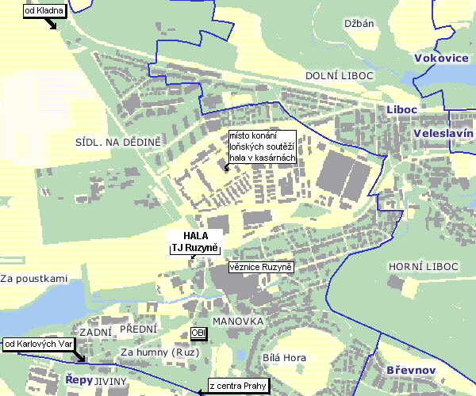

MAPA OKOLÍ HALY TJ RUZYNĚ

Spojení

a) Autem z Prahy: Je možné jet buď po Evropské ulici, nebo po Bělohorské.
b) Autem od Plzně a Karlových Varů: Z Karlovarské ulice odbočit dolů kolem OBI do ulice Drnovské.
c) Autem od Slaného a Kladna: Po příjezdu od letiště Ruzyně správně najet do ulice Drnovské a pak na parkoviště před areálem.
d) MHD: Autobusem č. 108 z Dejvic nebo č. 225 z Nových Butovic na stanici „Staré náměstí“ - leč nedoporučujeme vzhledem k velkým časovým intervalům.

 |  | 
2

